От души вас поздравляем,  
 И сердечно приглашаем:  
 Все заботы бросьте,  
 Приходите в гости,  
 Прямо к нашему крыльцу,  
 К нам на Масленицу…

Как здорово, что традиции есть и они живы. Праздник «**Масленица идет,** блин да мед несет» праздновали еще наши прадеды, так как этот задорный и веселый праздник уходит своими корнями в глубину веков. Не найти такого человека в России, который бы не любил Масленицу!

Этот праздник ежегодно проводится у нас в детском саду «Ромашка», он стал традиционным и любимым для детей. Всю неделю дети средней группы «Росинка» готовились к этому событию и ждали его с нетерпением. Я рассказывала детям о том, что Масленицу на Руси всегда отмечали с широтой и размахом, об истоках этого праздника, о традициях и обычаях русского народа, о том, что каждый блинчик – это символ солнца и является истинно русским блюдом.

Ребятишки с интересом узнали о том, что русский народ целую неделю праздновал Масленицу: люди катались на санках с горок, пели частушки и задорные русские песни, проводили различные состязания. К празднику мы зарядились отличным настроением, разучили русские народные игры «Карусель», «Сковорода», «Ручеек», песни «Пришла к нам Масленица», «Блины», частушки , заклички .

И вот, наконец, голос весёлого зазывалы пригласил всех на проводы Масленицы. Сотрудники детского сада устроили для детей по-настоящему яркое зрелище с весёлыми песнями и частушками, с традиционно русскими забавами и играми: дети соревновались в ловкости и быстроте, силе и  выносливости. Все с радостью проводили Масленицу и попрощались с ней до следующего года. Пробуждая в душе каждого ребенка любознательность, чувство любви к своему народу, его обычаям и традициям, мы воспитаем настоящих патриотов своей страны!

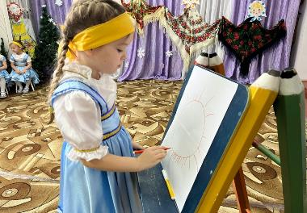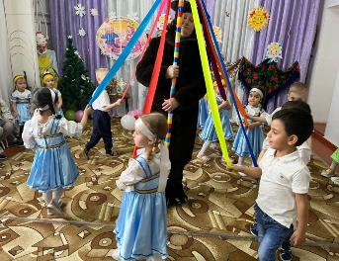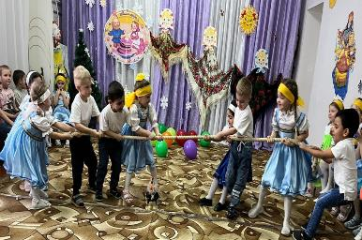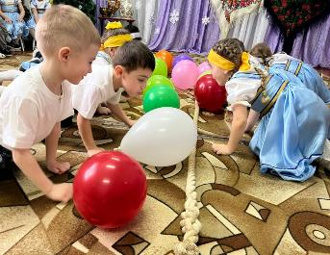

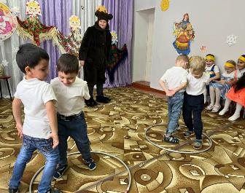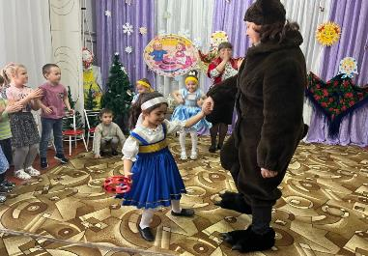

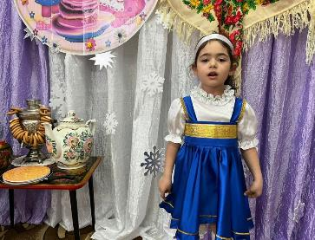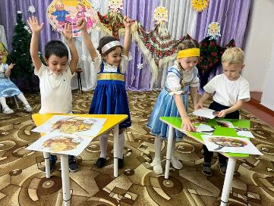

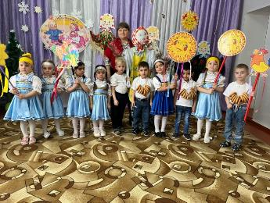

Воспитатель Ткачёва С.В.